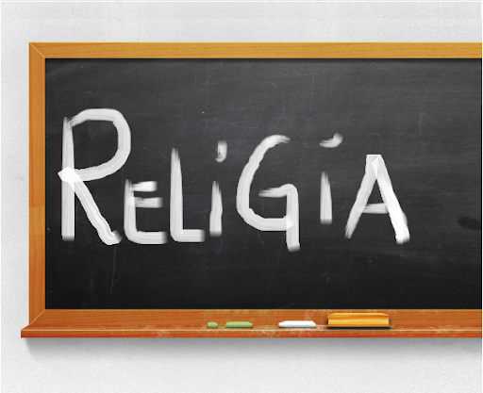
Niech będzie pochwalony Jezus Chrystus!

Religia klasa VI 05.06.2020r.

Witajcie!!!

Każdy z nas w rodzinie ma swoje prawa -które dają nam poczucie swobody, ale mamy tez swoje obowiązki. Rodzina to nie jedyna społeczność, która przyznaje dzieciom określone prawa, Także w naszym kraju od 1991r. obowiązuje Konwencja o prawach dziecka – czyli znana wam Karta Praw Dziecka. Została ogłoszona w 1989r. przez Zgromadzenie Ogólne Organizacji Narodów Zjednoczonych.
Jak zapewne pamiętacie, wasze prawa i obowiązki wynikające z Karty Praw Dziecka znajdują się na planszach w korytarzu szkolnym. Okazją do przypomnienia o prawach dziecka jest obchodzony – DZIEŃ DZIECKA.

O tym, że dzieci są ważne, wspominał sam Pan Jezus, który nie zabraniał im przychodzić do siebie, nawet jeśli był już bardzo zmęczony.

Dziecko, tak jak każda osoba ludzka, posiada swoją godność – ponieważ zostaliśmy stworzeni na obraz i podobieństwo Pana Boga. Ma też prawa i obowiązki w rodzinie, w państwie i w Kościele.

Jakie to m.in.. prawa – przeczytajcie w naszym podręczniku na s. 200 – 202.

Zapisujemy w zeszycie:

Katecheza
Temat: Dzień Dziecka – moje prawa i obowiązki.

- Każde dziecko jako osoba, posiada swoją godność – ponieważ zostaliśmy stworzeni na obraz i podobieństwo Pana Boga.

- Ma też prawa i obowiązki w rodzinie, w państwie i w Kościele.

- Okazją do przypomnienia o prawach dzieci jest obchodzony 1 czerwca Dzień Dziecka.

W zeszycie ćwiczeń wykonujemy ćw. 1,2,3,4 i 5 na s. 126 – 127.

DZIŚ NICZEGO NIE PRZESYŁAMY.

Pozdrawiam!
Iza Kaźmierczak

